Тема программы: Единицы измерения площади

Тема урока: Формулы для вычисления площади и периметра квадрата и прямоугольника.

Цели урока:
- Создать содержательные и организационные условия для самостоятельного применения учащимися комплекса знаний и способов деятельности
- Содействовать развитию у детей умений осуществлять само и
взаимоконтроль учебной деятельности.
- Содействовать воспитанию у ребят аккуратности, культуры и организации учебного труда, коммуникабельности.

Задачи:
  - Актуализировать опорные знания учащихся по теме;
  - Повторить: упрощение выражений; решение уравнений с помощью свойств; таблицу квадратов чисел; формулы для нахождения площадей и периметров прямоугольника и квадрата; понятие равенства фигур; перевод единиц измерения;
  - Отработать применение формул площадей прямоугольника и квадрата при решении задач;
  - Сформировать навыки по составлению и применению алгоритма для нахождения площади сложной плоской фигуры;
  - Актуализировать познавательную деятельность учащихся;
  - Сформировать умения математически грамотно обосновывать свои действия;

Тип учебного занятия: Комплексное применение знаний и способов деятельности учащихся.

Вид учебного занятия: Урок − опрос с элементами практической работы.

Методы:
- Обучения − алгоритмический;
- Преподавания − объяснительно − побуждающий;
- Учения − частично − поисковый.

Материальное обеспечение:
- Подготовленная доска;
- Плакат с опорной таблицей;
- Плакат − чертеж условия задачи;
У каждого ученика на порте:
  - Опорная таблица для заполнения;
  - Текст задачи
  - Тест по теме «Площади»
  - Таблицы учета решений;
  - Индивидуальные карточки с домашним заданием;
  - Высказывание Л. Н. Толстого.
  - Рабочая тетрадь.
Структура урока:
    - Постановка цели учебного занятия.
    - Мотивационная беседа.
    - Актуализация (повторение и анализ основных факторов, событий, явлений.)
    - Образец комплексного применения знаний
    - Самостоятельное применение комплексных знаний в сходной и новой ситуациях
    - Самоконтроль, контроль
    - Рефлексия.
ХОД УРОКА:
- Организационный момент
- Мотивационная беседа
«Ум человеческий только тогда понимает обобщения,
когда он сам его сделал или проверил.»
Л.Н. Толстой.
Объявить цель урока, таким образом подготовить учащихся к работе на уроке.
- Подготовка учащихся к активной учебно− познавательной деятельности на основном учебного занятия
- Проверка домашнего задания (5 мин)
  - В это время два учащихся у доски решают уравнения.
а) 4y + 2y – 3 = 3 (y=1); б) 5(7х + х + 7) = 35 (х=0).
1.2. Один ученик на доске заполняет таблицу из № 768
СЧЕТ
Название | Число предметов | Цена | Стоимость
Ручки | 7 | 30 к | 210 к =2 р 10 к
Карандаши | 10 | 4 к | 40 к
Тетради  43  349  529 | 4 | 3 к | 12 к
ИТОГО | 21 | 37 к
  - Ребята обратите внимание на доску. Здесь записаны ответы к упражнению № 788

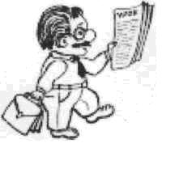

(Учитель показывает ответ, ученики отвечают, к какому он заданию)
- Устный счет (5 - 7 мин.)
На доске:
- Упростить выражения:
Можно ли складывать или вычитать числа, содержащие и не содержащие буквы?
а) 3а + 17 + 3а + 14 = ? (6а + 31);
б) к + 35 +4к + 26 = ? (5к + 61).
- Вычислить:
Что значит "возвести число в степень"?
Каков порядок действий при нахождении значения выражения, содержащего возведение числа в степень и арифметические действия?
а) 12² = ? (144);
б) 13² – 69 = ? (100).
  - Давайте проверим уравнения, которые решали на доске ребята.
- Образец комплексного применения знаний.
- Ребята, а сейчас вам необходимо заполнить вот такую таблицу. У вас на парте лежит такая же таблица. Я вам даю минутку для того, чтобы вы справились с этим заданием. А затем мы посмотрим, что у кого получилось.

Название фигуры | Рисунок | Формула периметра | Формула площади
Квадрат | 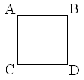
Прямоугольник | 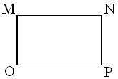

  - Найти сторону квадрата, если его площадь равна 144 см2? Чему равна сторона квадрата? (12 см).
  - Найти сторону квадрата, если его периметр равен 28 см. (7 см ).
  - Найти ширину прямоугольника, если его площадь равна 27 см2, длина - 3 см? (9 см).
  - Длина прямоугольника равна 7 см, ширина равна 10 см. Чему равен периметр прямоугольника? (34 см).
5. Систематизация знаний, умений и навыков в сходной и новой ситуациях.
Итак, при выполнении заданий устного счета были повторены ранее изученные темы. А теперь, применим знания этих тем при решении задачи №1, которая лежит перед вами на столе. Но сначала необходимо приготовить тетрадь для выполнения письменных заданий. Открываем рабочую тетрадь, отступаем 4 клетки от предыдущей работы и записываем тему урока и на полях– дату.
Итак, прочитайте условие задачи.
Задача №1.
Сторона квадрата равна 18 см. Периметр прямоугольника равен периметру квадрата. Длина прямоугольника в 11 раз больше ширины.
а) Найдите площадь прямоугольника.
б) Найдите площадь квадрата.
в) Сравните площади геометрических фигур.
Понятно ли вам условие?
- Как называется задача такого типа? (Геометрическая)
- С чего начинают решение задач такого типа? (С чертежа и краткой записи условия задачи).
- Отступаем от темы 2 клетки и записываем “№1”.
- В какой части тетради нужно делать чертеж к задаче? (В левой)
- Какие геометрические фигуры даны в задаче? (Квадрат и прямоугольник)
- Берем карандаш и линейку, чертим в левой части тетрадного листа квадрат и прямоугольник произвольной формы так, чтобы чертежи были средней величины и аккуратные.
- Прежде, чем приступить к записи “Дано”, что нужно сделать? (Обозначить геометрические фигуры)
- Буквами, какого алфавита обозначаются геометрические фигуры? (Латинского)
- Каким образом ведется обозначение геометрических фигур? (С левого нижнего угла по часовой стрелке)
- Обозначим квадрат буквами А, В, С, D, а прямоугольник - буквами K, L, M, N.

ОФОРМЛЕНИЕ ЗАДАЧИ
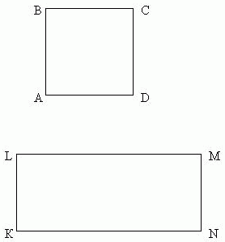
Дано: АВСD - квадрат; АВ=18 см; KLMN - прямоугольник; MN - длина прямоугольника; LM - ширина прямоугольника; Р кв. = Р пр. ;
LM - ? см, но в 11 раз больше ширины; MN - ? см;
Найти:
- S_{пр} = ? см²;
- S_{кв} = ? см²;
- Сравнить S_{пр}. и S_{кв}.
Решение:
S_{кв} = АВ².
S_{кв} = 18·18 = 324 (см²)–площадь квадрата;
Р_{кв}.= Р_{пр}. Р_{кв}= 4АВ. Р_{пр}= 2(а_{пр}.+ b_{пр}.)
Р_{кв} = 4·18 = 72 (см) - периметр квадрата;
- Известны ли длина и ширина прямоугольника? (Нет)
- Как можно их найти? (С помощью составления уравнения) Составим.
Пусть ширина прямоугольника равна х см,
тогда длина - 11х см. Р_{кв}= Р_{пр}
Составим и решим уравнение:
2(х + 11х) = 72
х + 11х = 72:2
х + 11х = 36
12х = 36
х = 36:12
х = 3
Значит, ширина прямоугольника равна 3 см, а длина - 11·3 см или, в итоге - 33 см.
- Можно ли теперь найти площадь прямоугольника? (Да, можно) Назовите формулу для нахождения площади прямоугольника. Запишите.
S_{пр} = LM∙MN
S_{пр} = 3·33 = 99 (см2) - площадь прямоугольника.
- Ответили мы на все поставленные вопросы задачи? (Нет, нужно сравнить площади)
- Давайте сравним. Какое неравенство получилось? Запишите его.
S_{кв}.> S_{пр}
На все ли поставленные вопросы задачи получены ответы? (Да)
Что осталось записать? (Ответ)
Ответ:
- S_{кв} = 324 см2;
- S_{пр} = 99 см2;
- S_{кв}.> S_{пр}
Итак, чтобы вычислить площади прямоугольника или квадрата достаточно знать формулы для их нахождения. А как же найти площадь более сложной плоской фигуры? (необходимо разбить ее на простые фигуры)
Итак, давайте решим устно задачу по готовому чертежу. (Чертеж заранее нарисован на доске)
Задача №2. Найдите площадь треугольника ВСМ
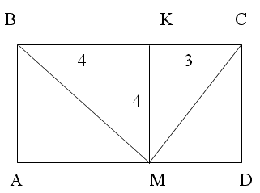
Найти: S_{МВС}−?
Ответ: S_{ВСМ}=14 см²
Есть ли вопросы, как находить площадь сложной плоской фигуры?

4. Физкультминутка (игра “истинно — ложно”)
Если высказыванье, верно, то учащиеся встают со своих мест и хлопают в ладоши.
- Делить на нуль нельзя.
- 3² = 6
- Квадрат — это прямоугольник.
- 5А — самый дружный в школе!
- Всякий прямоугольник — квадрат.
- У любого треугольника 3 вершины, 3 угла, 2 стороны.
- Математика — царица наук.
6. Самоконтроль, контроль
  - Теперь ребята мы выполним с вами тестовое задание, который лежит у вас на порте. К каждому тесту прикреплена таблица для занесения результатов и прежде чем приступить, к выполнению заданий, давайте ее заполним.

Фамилия, имя__________________________________класс______ |  |  |  |  |  | Оценка товарища  Учителя
Номер задания | 1 | 2 | 3 | 4 | 5
Ответ

Самостоятельная работа (5 - 7 мин)
I вариант
1. Найти площадь квадрата, сторона которого равна 11 см.
1)44 см²; 2)121 см²;
3)22 см²; 4) 121 см.

2. Найти площадь прямоугольника со сторонами 6 см и 4 см.
1)24cm²; 2) 10 см²;
3) 20 см²; 4) 24 см.

3. Найти периметр прямоугольника, одна из сторон которого равна 9 см, а его площадь – 36 см².
1)4 см; 2) 324 см;
3)13 см; 4) 26 см.

4. Найти площадь фигуры.
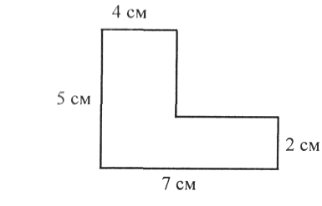
1)14 см²; 2) 35 см²;
3) 26 см²; 4) 27 см².
5. Найти площадь четырехугольника ABCD.
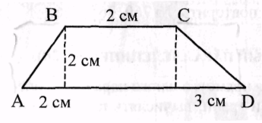
1)7 см²; 2) 14 см²;
3)4 см²; 4)9 см².

II вариант

1. Найти площадь квадрата, сторона которого равна 9 см.
1) 18 см²; 2) 81 см²;
3) 81 см; 4) 36 см².

2. Найти площадь прямоугольника со сторонами 3 см и 10 см.
1) 26 см²; 2) 30 см²;
3) 13 см²; 4) 30 см.

3. Найти периметр прямоугольника, площадь которого равна 40 см², а одна из его сторон равна 5 см.
1) 26 см; 2) 8 см;
3)13 см; 4) 200 см.

4. Найти площадь фигуры.
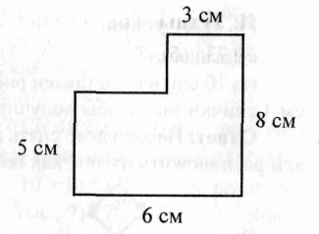
1) 48 см²; 2) 24 см²;
3) 33 см²; 4) 39 см².

5. Найти площадь четырёхугольника ABCD.
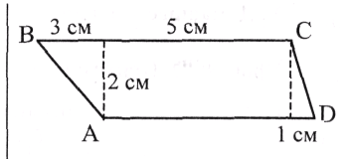
1) 7 см²; 2) 14 см²;
3) 4 см²; 4) 9 см².
Открываю ответы на доске.
Ребята давайте Проверим правильно ли сделал ваш сосед ( Меняются с соседом по парте.) И поставьте ему оценку карандашом.
(На доске написаны ответы к тесту и критерии выставления оценок)
Ответы: I Вариант (II Вариант)
- 121 см² (81 см²)
- 24 см² (30 см²)
- 26 см (26 см)
- 26 см² (39 см²)
- 9 см² (14 см²)
За 5 правильных ответа − оценка «5»
За 4 − «4»
За 3 − «3»
- Поднимите руку у кого «5», «4», «3». Молодцы! Вложите тесты и таблицы с ответами в ваши тетради с домашним заданием.
7. Итог урока. Рефлексия (2 мин)
Итак
- О каких геометрических фигурах шел разговор сегодня на уроке?
- Что нужно знать, чтобы найти площади прямоугольника, квадрата?
- Пригодятся ли вам в жизни полученные знания? Где?
- Что на уроке было самым сложным, простым?
- Что вам больше всего понравилось на уроке ; что не понравилось?
Постановка домашнего задания (1 - 2 мин)
(Каждый ученик получает индивидуальное домашнее задание.)

Задание для «сильных» учеников
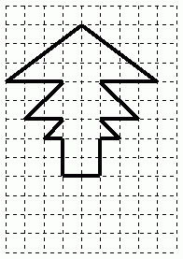
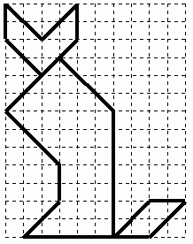
Задача 1. Найдите площадь квадрата со стороной 1м 5см 9мм. Как изменится площадь квадрата, если его длину уменьшить в два раза?
Задача 2. Найдите площадь данной фигуры.(см. рис.)
Задание для «средних» учеников
Задача №1 Периметр прямоугольника 56 см, одна из сторон равна 17 см. Найдите другую сторону.
Задача №2 Периметр прямоугольника 48 см, длина на 4 см больше ширины. Найдите стороны прямоугольника.
Задача №3 Стороны прямоугольника равны 12 см и 16 см. Найдите сторону квадрата, имеющего тот же периметр.
Задание для «слабых» учеников
Задача №1 Периметр квадрата равен 12 м, найдите его площадь.
Задача №2 Найдите площадь квадрата со стороной 1м 5см 9мм. Как изменится площадь квадрата, если его длину уменьшить в два раза?

